Переславль - Залесский
5 января 2012 года ребята из нашей воскресной школы побывали в старинном русском городе Переславле-Залесском. Программа поездки - Никитский мужской монастырь, Горицкий Успенский мужской монастырь (Переславль-Залесский государственный историко-архитектурный и художественный музей), памятник Александра Невского, церковь Александра Невского, музей-усадьба " Ботик Петра I ".
Переславль-Залесский стоит на берегу озера Плещеево при впадении в него реки Трубеж.
Название города было заимствовано у Переяславля Южного (нынешнего Переяслава-Хмельницкого, расположенного на Украине), также стоящего на реке Трубеж. Впоследствии из названия города выпала буква «я», но добавилось слово «Залесский». Так город стал Переславлем-Залесским.
Переславль-Залесский был основан в 1152 году Юрием Долгоруким. В старину Переславль являлся важнейшим пунктом защиты Владимира и Суздаля от вражеских вторжений. Наибольшего расцвета город достиг в ХIII веке (тогда он был центром удельного Переславского княжества). По преданию, в 1220 году на переславской земле родился великий русский полководец, князь Александр Ярославович Невский (причисленный в ХVI веке к лику святых).
В период с 1237 по 1480 годы (время нашествия на Русь монголов и установления монгольского ига) Переславль-Залесский неоднократно был разорен и сожжен монголами.
В ХV–ХVI веках город превратился в крупный торговый и ремесленный центр, в нем насчитывалось несколько монастырей. Переславль-Залесский часто посещали великий князь московский Василий III, царь Иван Грозный (они приезжали сюда на богомолье в местные монастыри и на охоту).
В 1608 году город был захвачен польско-литовскими интервентами. Примерно через год он был освобожден войском М. Скопина-Шуйского.
В 1688 году на переславской земле впервые побывал Петр I. За период с 1688 по 1692 годы он построил здесь около 100 судов и спустил на воды озера Плещеево «потешную» флотилию. Она стала основоположницей военно-морского флота России.
В конце ХVIII века Переславль-Залесский превратился в уездный город Владимирской губернии. В связи с этим он получил герб и был застроен по генеральному плану, утвержденному Екатериной II. До наших дней в центральной части города сохранились некоторые малоэтажные постройки тех времен.
К ХIХ – началу ХХ веков Переславль-Залесский имел хорошо развитую промышленность и торговлю, входил в число крупнейших центров русского православия.
В советские годы были закрыты все местные монастыри и большинство храмов города. В ХХ веке в Переславле-Залесском продолжало развиваться промышленное производство. В 1931 году была открыта первая в СССР фабрика кинопленки (на базе которой было создано ОАО «Компания Славич» – основное предприятие современного города).
В 1936 году Переславль-Залесский стал районным городом Ярославской области (этот статус он имеет и в настоящее время).
Современный Переславль-Залесский – это, прежде всего, культурный и туристический центр с 4 действующими монастырями и 10 храмами, возвращенными верующим.

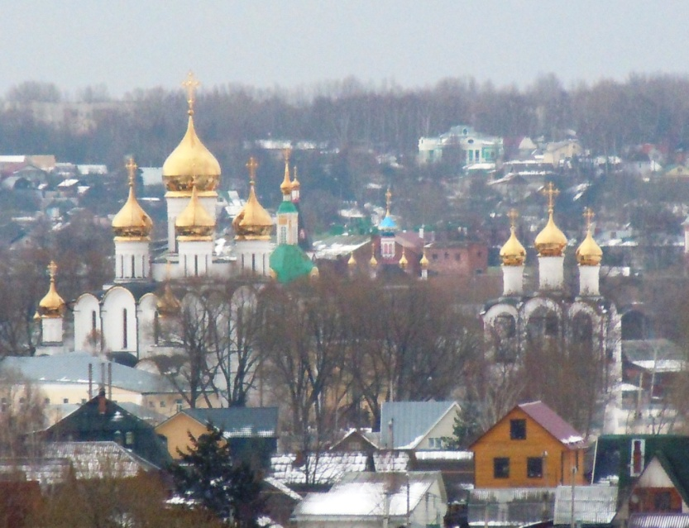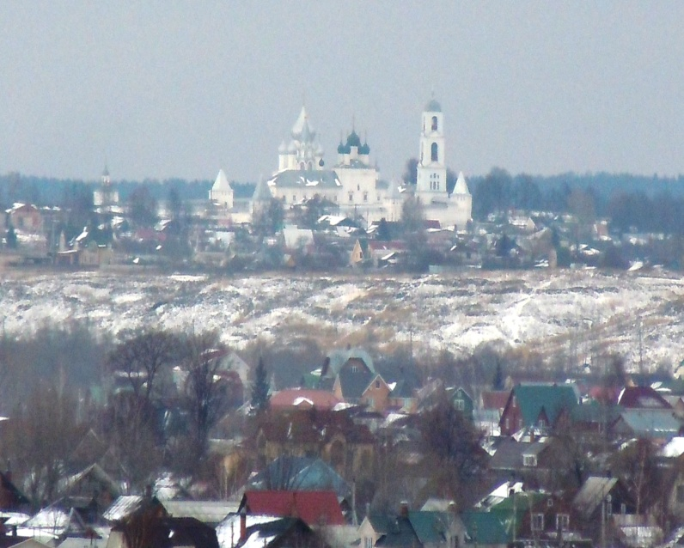

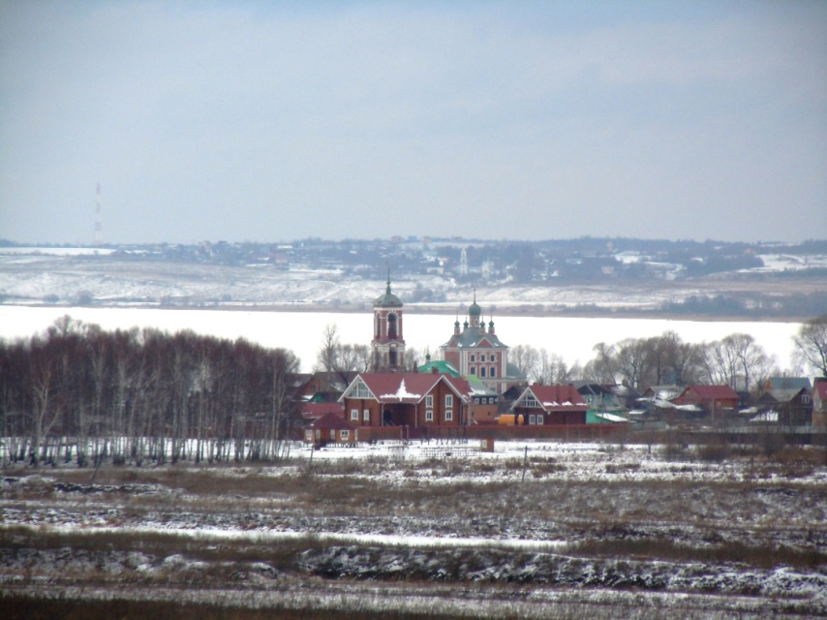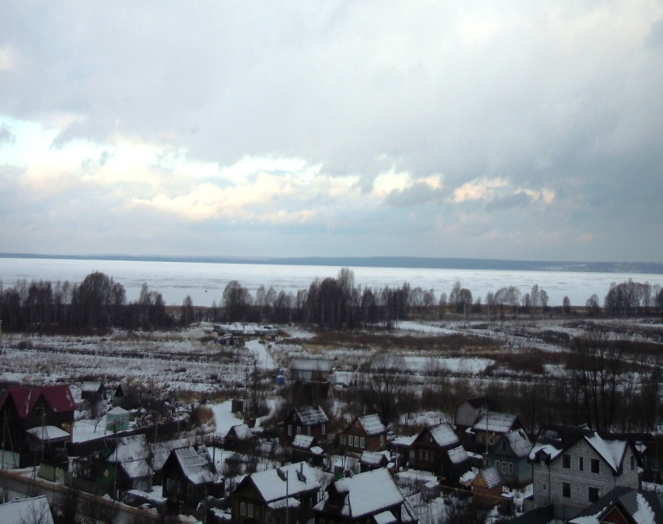
Вид города со стены Горицкого Успенского мужского монастыря.

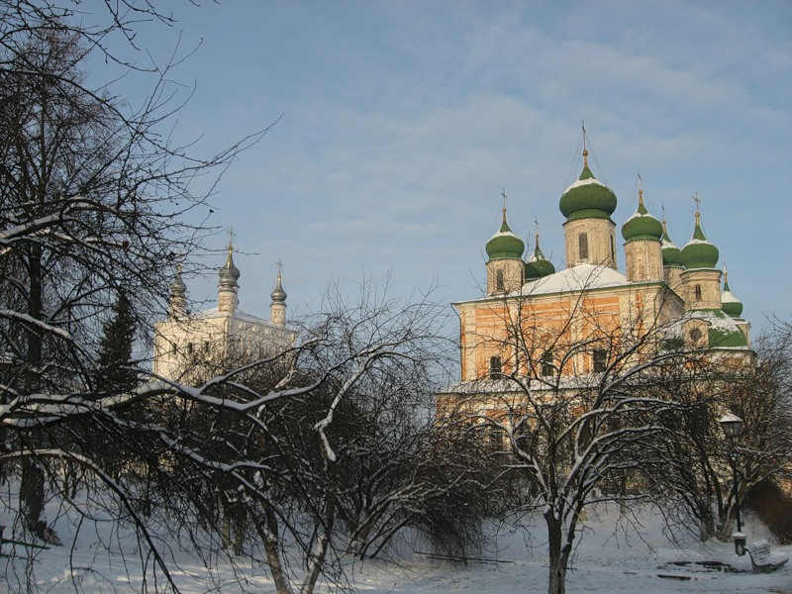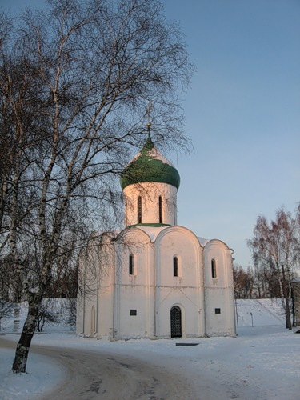 Храм Спаса Преображения находился рядом с княжеским дворцом. В 1220 году родился правнук Юрия Долгорукого Александр Ярославович, который прославился в истории как Александр Невский.
В результате посещения памятных мест, связанных с именем Александра Невского и проведенных бесед дети узнали что Александр Невский знаменит тем, что:
1. Сохранил православную Русь, православную веру, и был причислен к лику святых Православной церковью.
2. Уберёг Русь от порабощения со стороны Запада.
3. Уберёг Русь от разграбления монголов.
4. Определил дальнейшее развитие Отечества, как особого «русского мира», который стремится жить в согласии и с Востоком и с Западом.

Музей-усадьба «Ботик Петра I»
Музей-усадьба «Ботик Петра I» находится в 4 км от Переславля-Залесского на юго-западном берегу Плещеева озера. Это один из уникальных и живописных музеев России. Его история связана с юношеской забавой молодого царя. Здесь в конце ХVII столетия Петр I построил «потешную» флотилию, заложив основы русского военно-морского флота. Единственное сохранившееся до наших дней судно — бот «Фортуна», по местному преданию, сделанный самим Петром I, — хранится в специально построенном для него в 1803 году здании. Все предметы, представленные в этом музее, уникальны. Они относятся к далекой эпохе юного Петра I. Это остатки «потешного» флота и делового двора Петра I, некогда располагавшегося на горе Гремяч. На территории усадьбы находится и выставочно-презентационный зал «Ротонда», где посетители музея знакомятся с роскошными интерьерами ХVIII века.

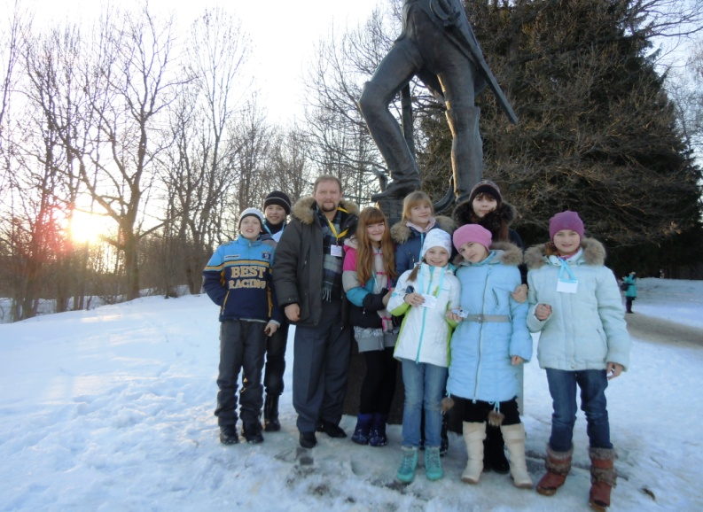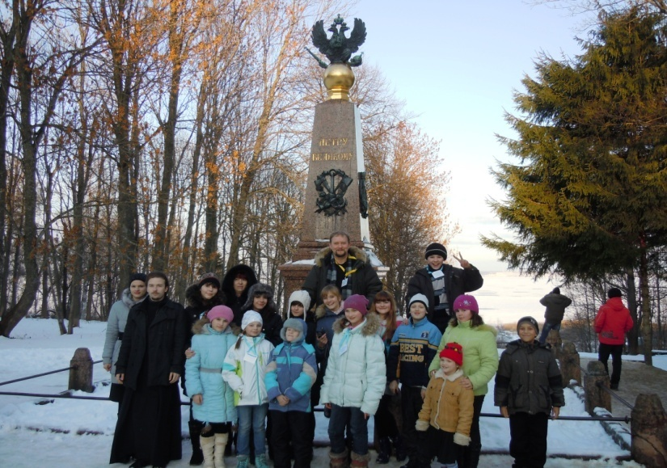
Памятник Петру I

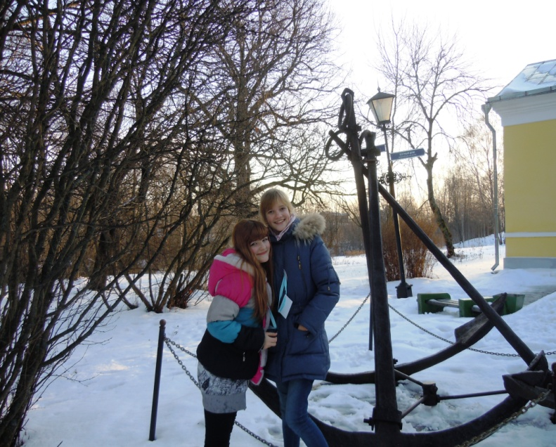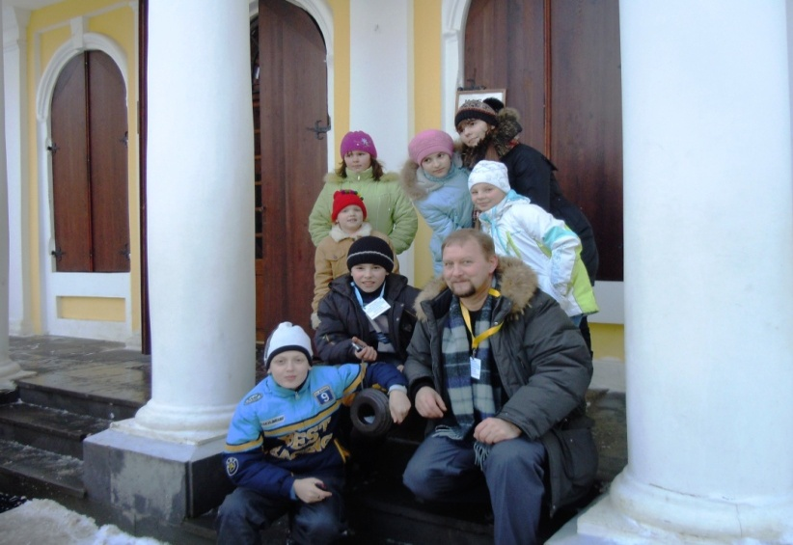
Павильон, в котором находится бот "Фортуна"
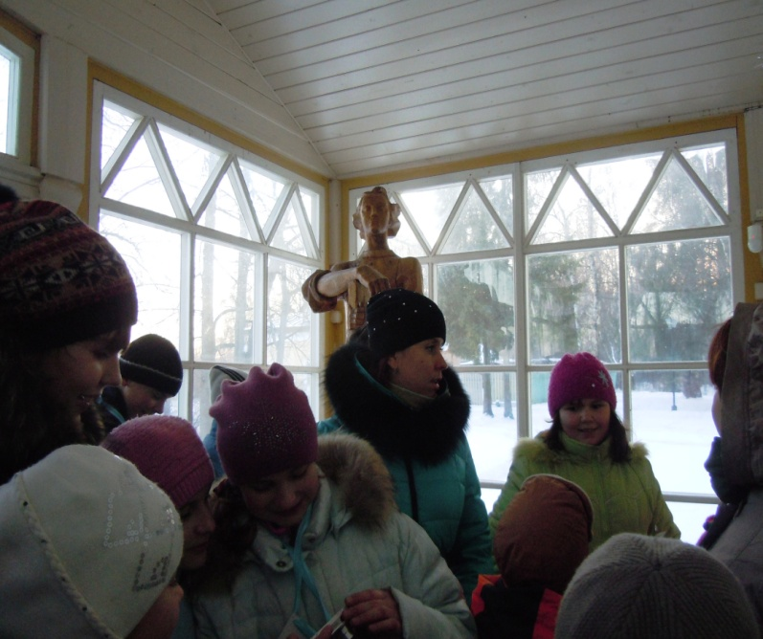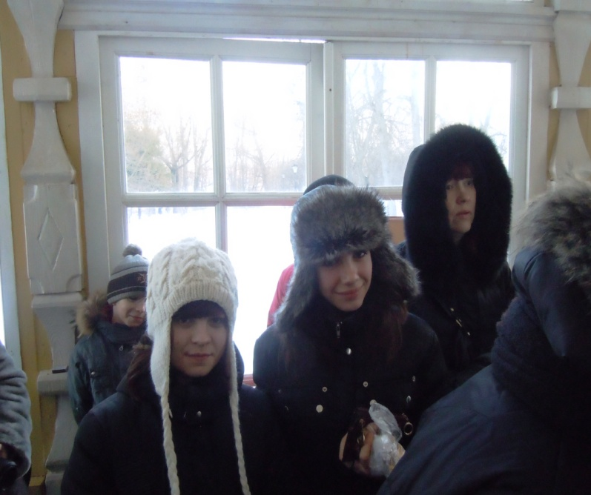
Павильон, в котором находится экспозиция «Озеро Плещеево – колыбель русского военно-морского флота»

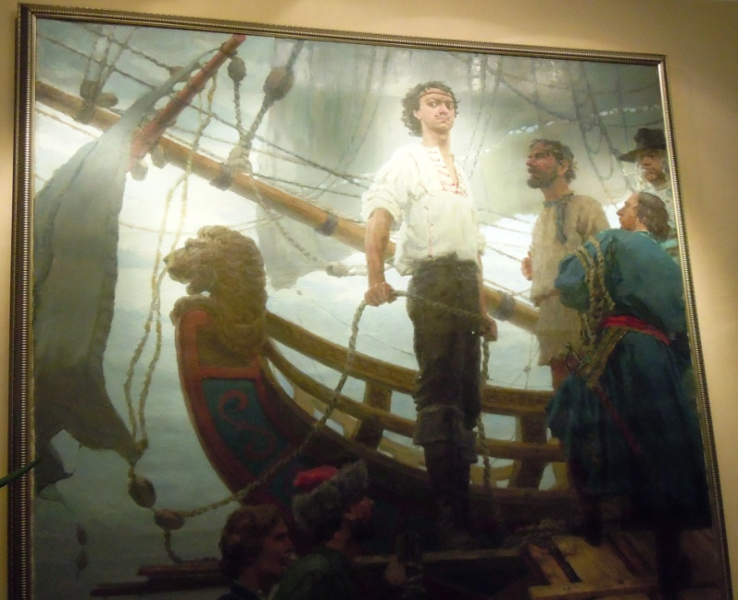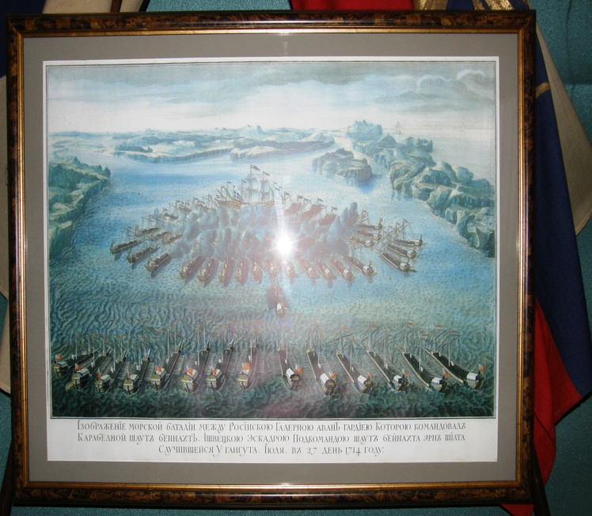

В выставочно-презентационном зале «Ротонда» музея-усадьбы «Ботик Петра I» для наших ребят было проведено интерактивное представление «Как царь Петр флотилию строил »

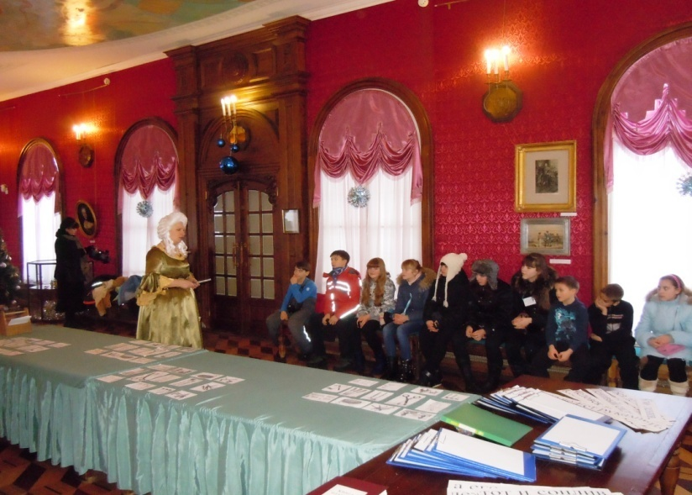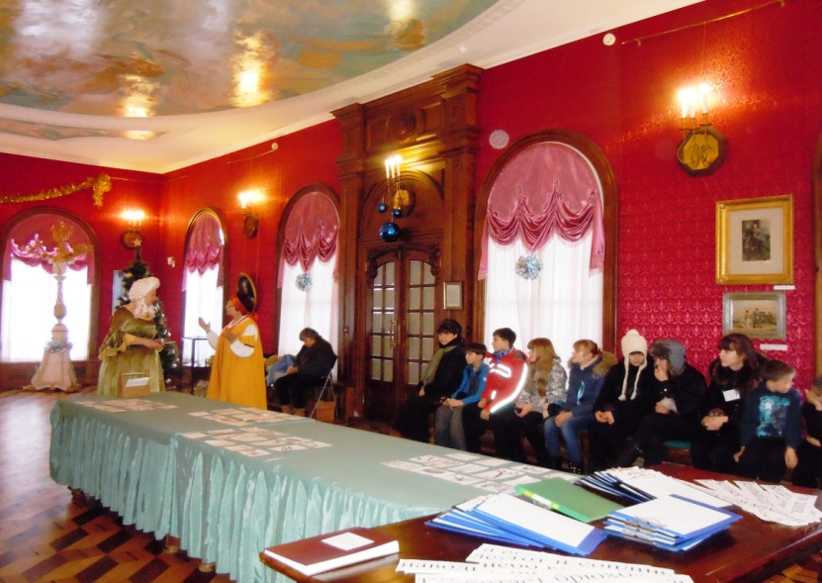

Викторина « Каким инструментом строилась флотилия»

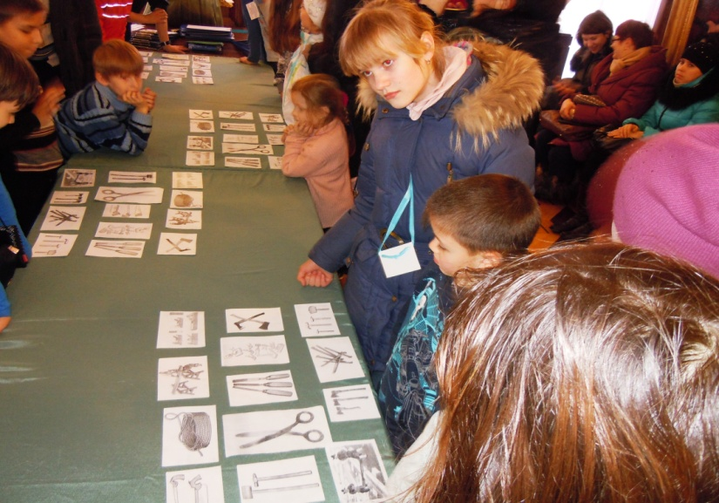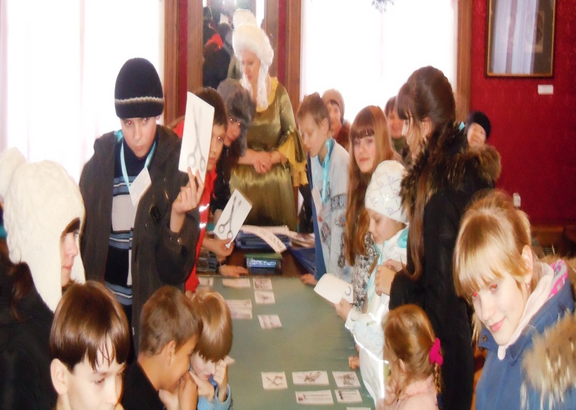

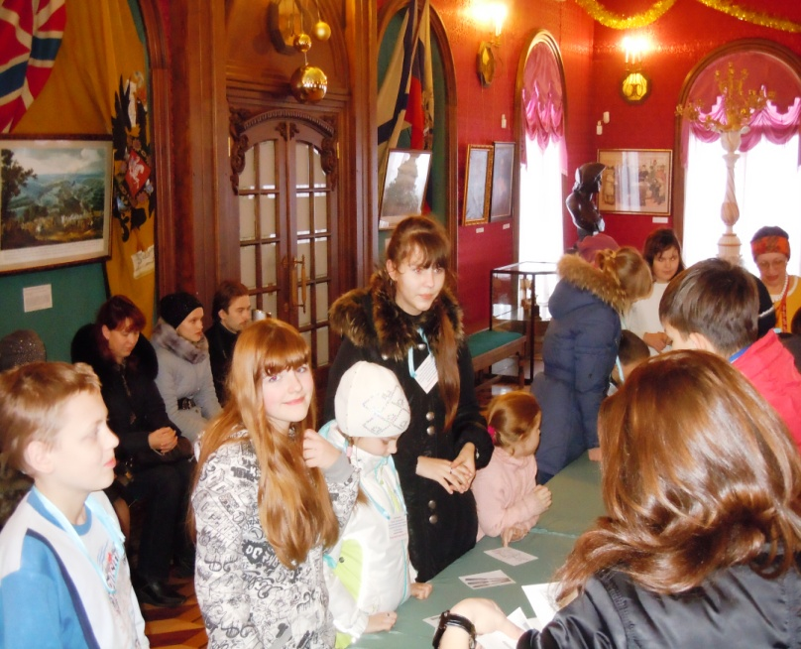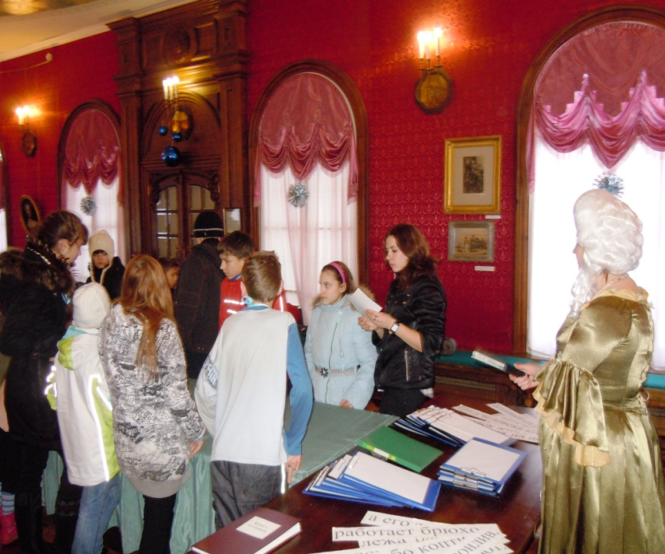

Узнали и вспомнили пословицы о труде
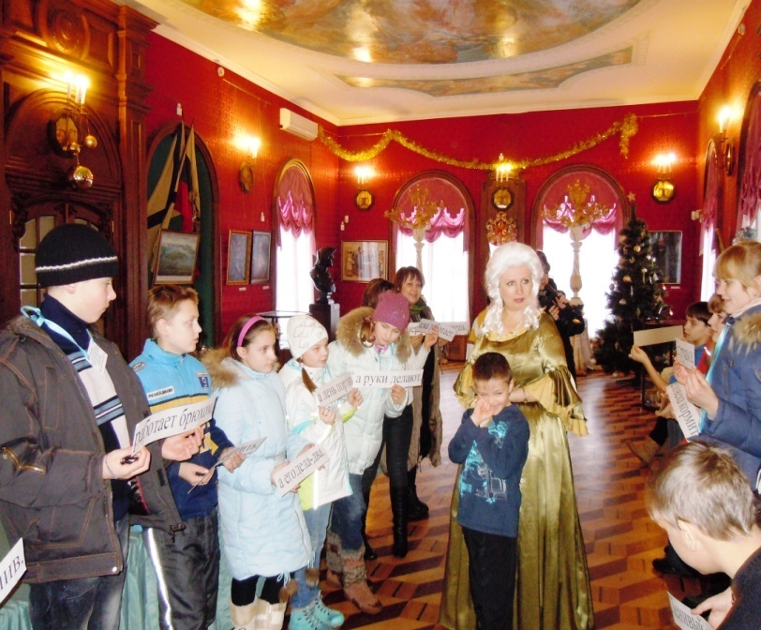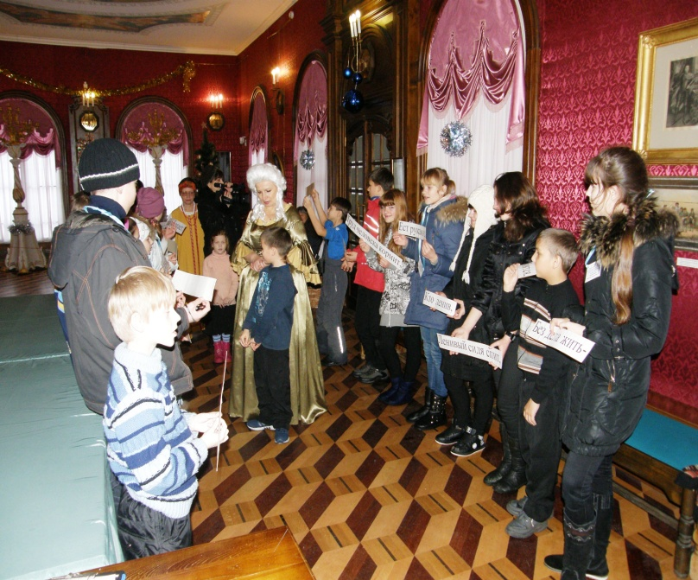

Конкурс рисунка " Как дети представляют себе ботик Петра?"

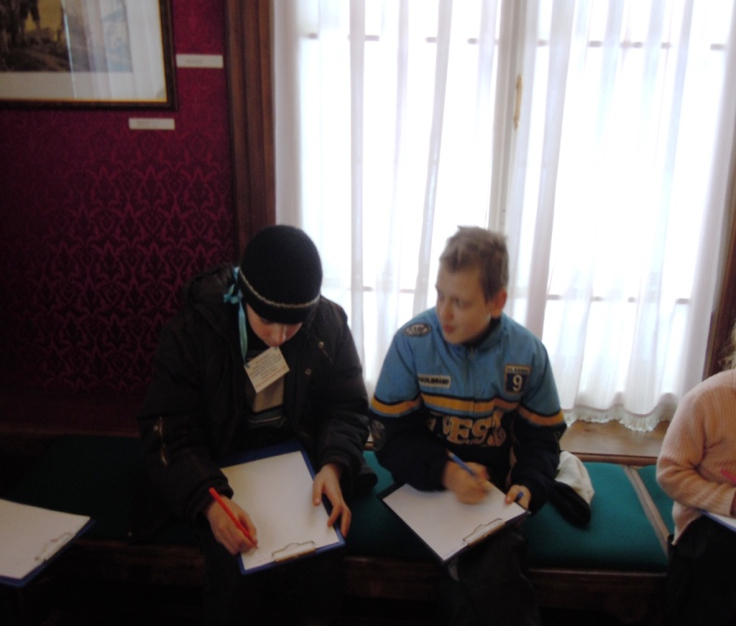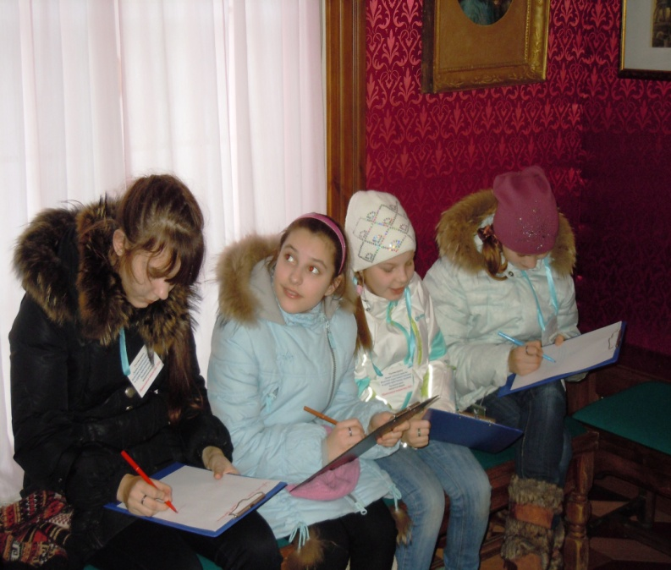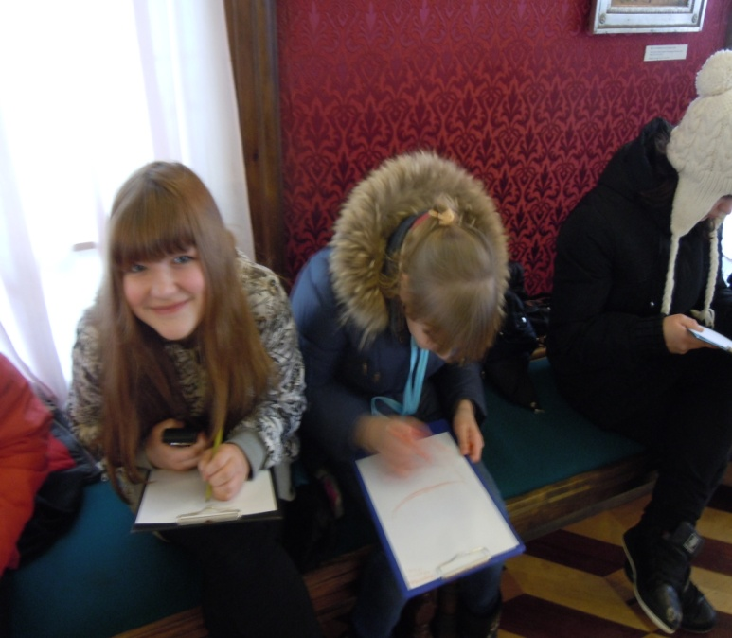

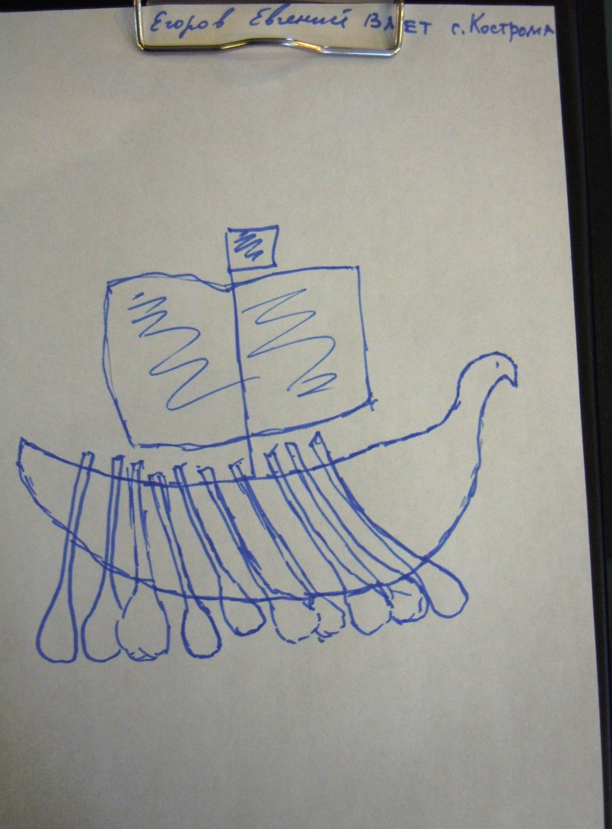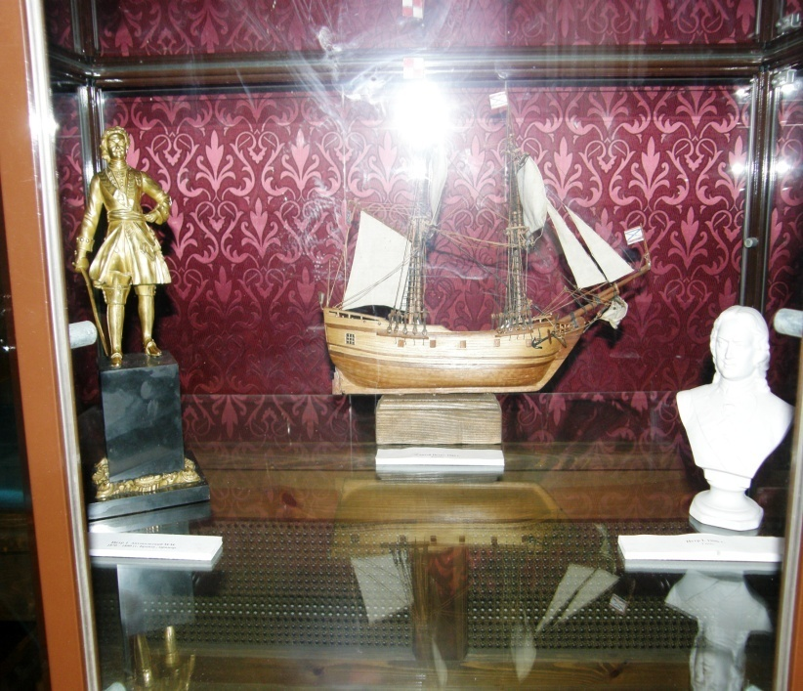

Ботик Петра I
В 1722 г. Петр решил взглянуть на детище своих юношеских увлечений и обнаружил, что корабли находятся в плохом состоянии. Разгневанный царь немедленно записал в книге приказов воеводы Семена Барятинского Указ воеводам переславским: "Надлежит вам беречи остатки кораблей, яхт и галеры, а буде опустите, то взыскано будет на вас и на потомках ваших, яко пренебрегших сей указ". Но потомки все же "пренебрегли" указом, и в 1783 г. флотилия погибла во время большого пожара. Чудом сохранился только бот "Фортуна", по преданию построенный самим Петром I.

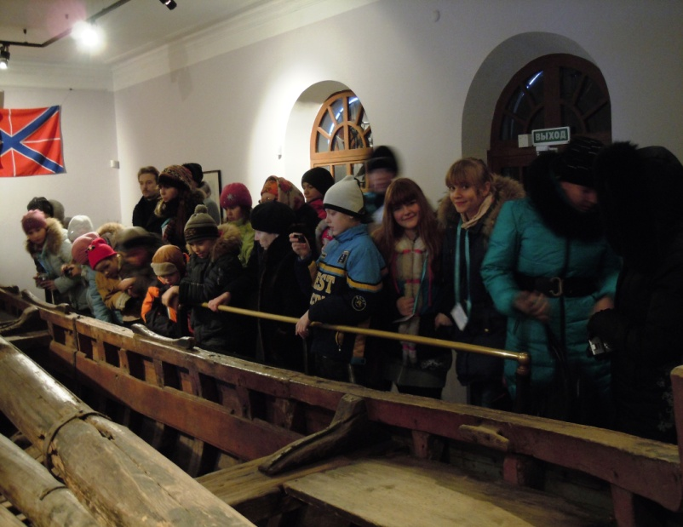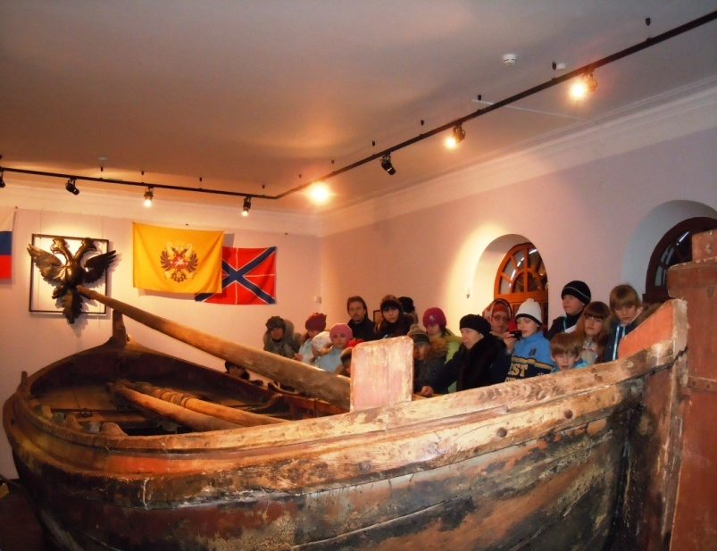

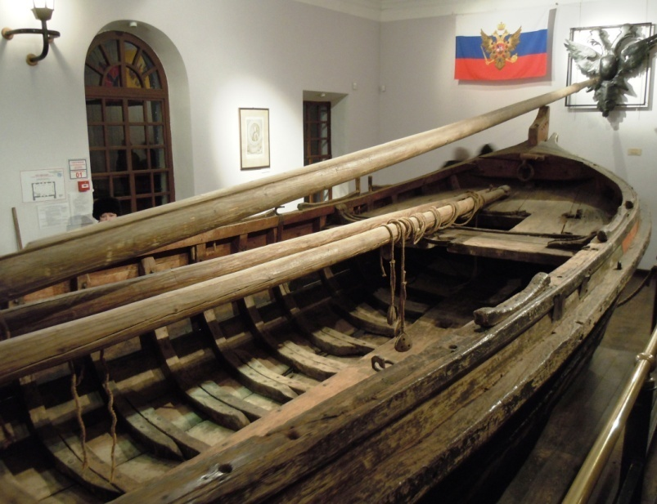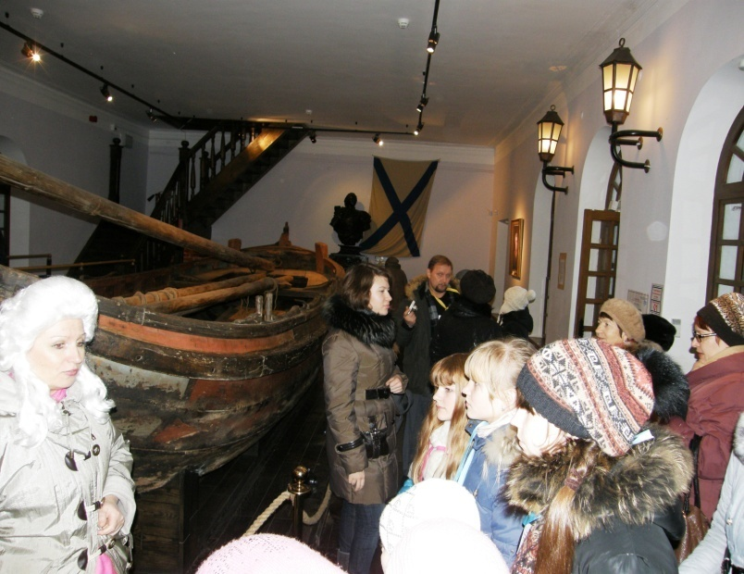

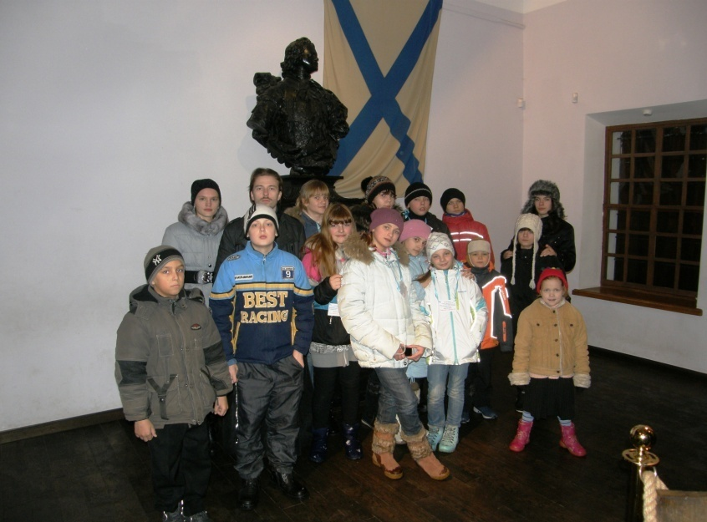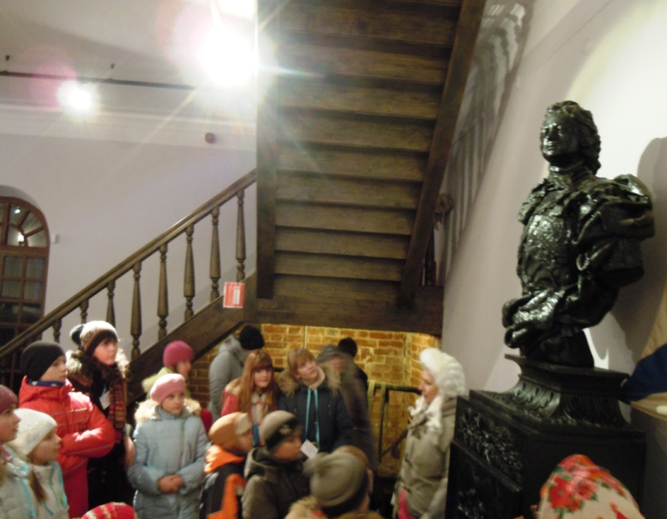

Горицкий Успенский мужской монастырь
Горицкий Успенский мужской монастырь был основан в первой половине XIV века при Иване Калите. Свое наиболее известное название он получил от расположения на возвышенности – «горице».
От древних деревянных построек не сохранилось ничего. В 1382 г. войско Тохтамыша разрушило Переяславль-Залесский, а вместе с ним и Горицкий монастырь. Незадолго перед разорением сюда на богомолье приехала великая княгиня Евдокия, жена Дмитрия Донского. Она и еще несколько человек чудом спаслись от татар, уплыв на плоту на середину Плещеева озера и скрывшись за густым туманом.
В память о своем чудесном спасении Евдокия в 1392 г. восстановила на свои средства монастырь, а в Переславле установилась традиция в шестое воскресенье после Пасхи устраивать крестный ход на лодках от Горицкого монастыря и устья Трубежа к середине озера.
В Горицком монастыре был рукоположен преподобный Даниил, основательТроице-Даниловского монастыря. Он прожил в Горицком монастыре с 1495 по 1525 гг.; сюда к нему стекалось множество паломников. Великий князь Василий IIIпригласил Даниила в крестные к своему сыну Ивану – будущему царю Ивану Грозному. Сам монастырь нередко посещали цари и их семьи, и в ризнице собралось немало царских даров.
С XVI века в монастыре значатся каменные постройки, что указывает на его богатство. В XVII веке в монастырском владении были очень большие земли и около 5000 крестьян.
Во второй половине XVII века с юга и юго-запада монастырь был обнесен новой каменной оградой с башнями, Святыми и Проездными вратами, палатой привратника. Святые врата с надвратной Никольской церковью – образец соединения двух соседствующих по времени стилей: узорочья и московского барокко. Нижний ярус с широкой проездной аркой был выстроен в середине XVII века и богато декорирован деталями из фигурного кирпича. Верхняя часть с церковью надстроена позже, в конце XVII века, и ее убранство близко к московскому барокко, получившему в то время большую популярность. На массивном четверике с четырехскатной кровлей стоят два маленьких убывающих восьмерика, поддерживающих небольшую главку. По бокам церковь охвачена галереей, идущей по границам нижнего яруса ворот.
В советское время в Горицком монастыре был создан краеведческий музей, один из первых в республике – он был основан в 1919 г. Сейчас в Горицком монастыре Переславля по-прежнему остается музей.
Стены достраивались в XVIII веке. Тогда оборонительного значения новая стена уже не имела, поэтому ее высота значительно меньше, чем обычно бывает в древних крепостях. Бойницы в них сделаны также скорее с декоративной целью – нижних нет вовсе, кое-где нет и верхних. Башни северной стороны стен монастыря украшены с большим искусством: явно мастера заботились о внешнем виде стен и башен больше, нежели чем об обороне.
В XIX веке в северной стене была устроена невысокая звонница, с которой открывается великолепный вид на Плещеево озеро.

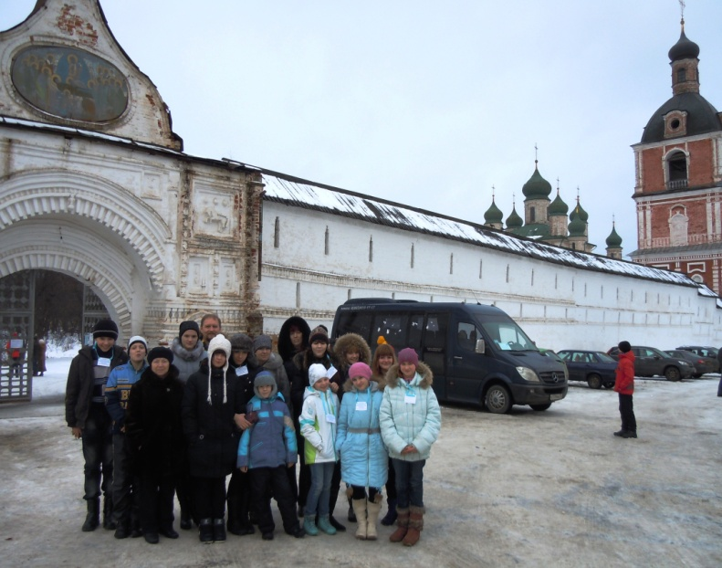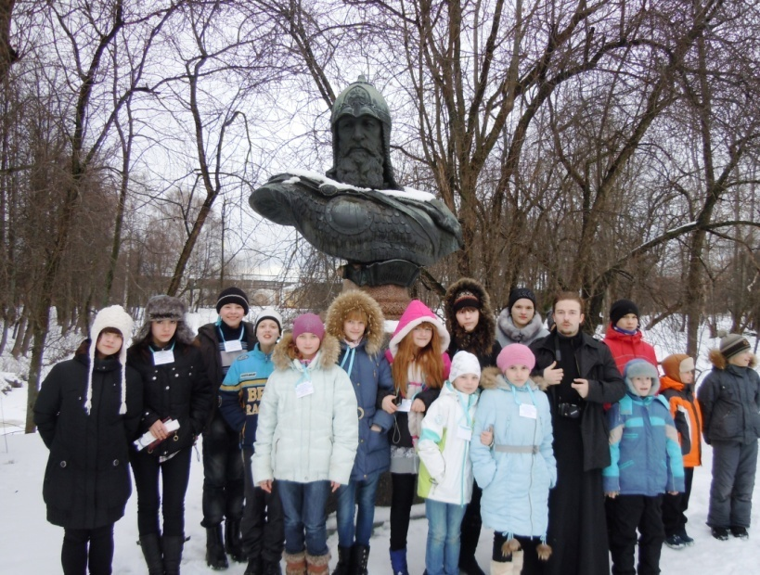

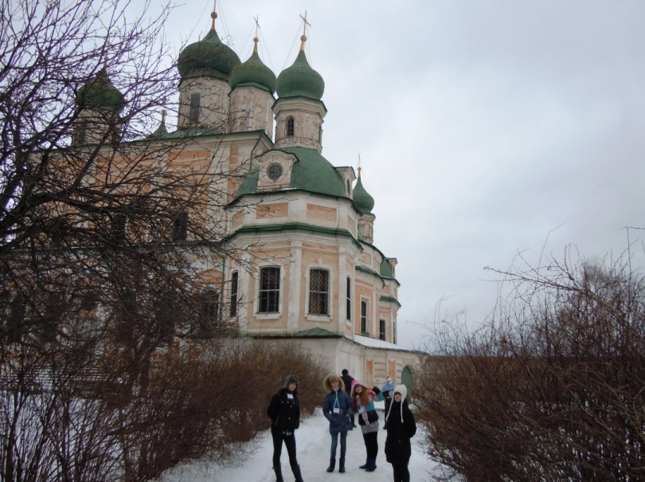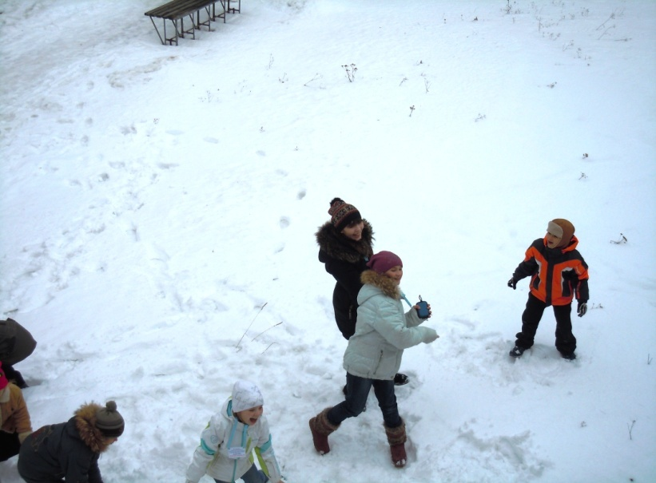

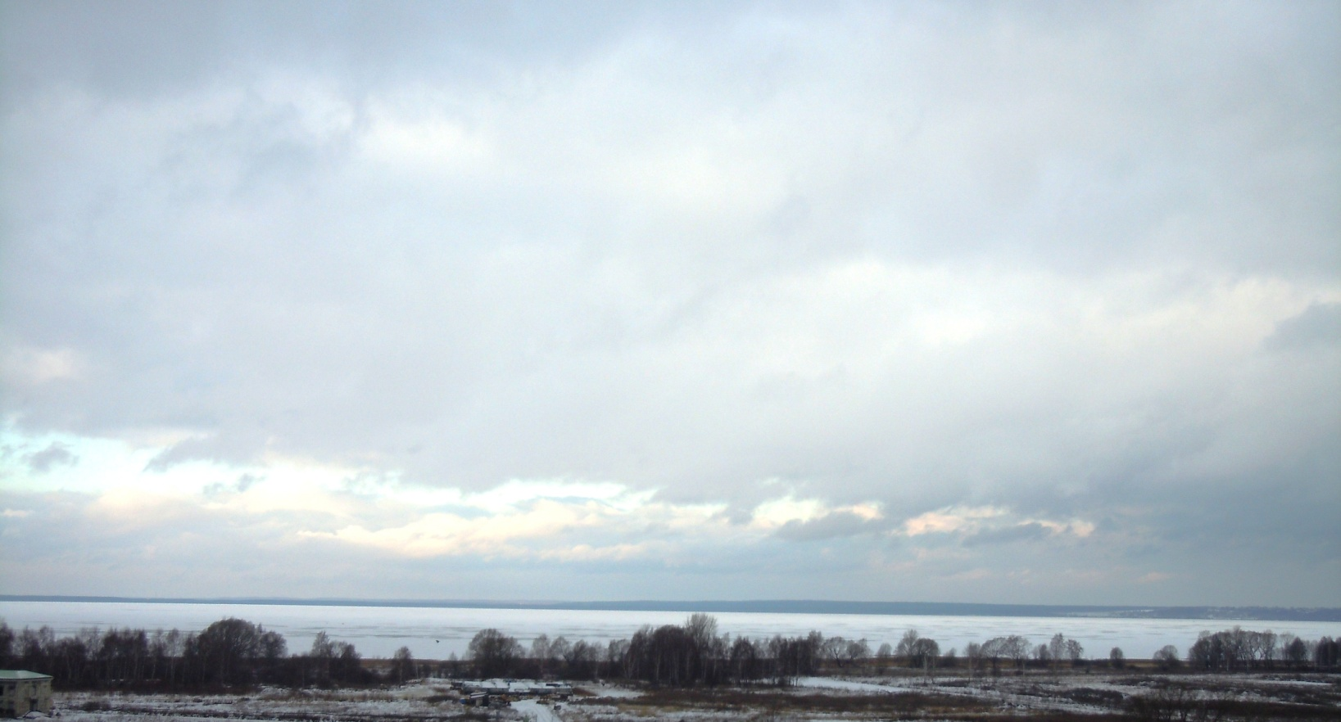

Никитский монастырь.

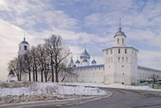
Никитский монастырь находится в северной части Переславля, недалеко от Троицкой слободы. Он считается самым древним в Переславском крае. Временем основания Никитской обители принято считать XI век.
Предание гласит, что его основал князь Борис, сын Владимира Красное Солнышко. Монастырь получил известность во второй половине XII века к моменту смерти Никиты Столпника - переславского чудотворца. Как гласит легенда, Никита пользовался дурной славой пьяницы и развратника, он нажил огромное состояние, будучи сборщиком податей. Узнав о народном и княжеском гневе, Никита ушел в монастырь. Но был принят в монастырь после очищения: Никита простоял несколько дней в болоте, пожил в землянке на хлебе и воде, а после пострижения носил, не снимая, вериги (железные цепи) и каменную шапку. Уже в монастыре Никита получил свыше дар врачевания. Когда черниговский князь приехал в Переславль, чтобы искать исцеления у святого Никиты, угодник Божий не вышел к князю, но передал ему посох. Прикоснувшись к посоху, князь исцелился. Никита погиб от рук разъяренного народа. По другой же версии его убили родственники князя. Мощи св. Никиты были обретены в XV веке. До наших дней сохранилась часовня на месте кельи Никиты Столпника. С 1993 г. Никитский монастырь является действующим мужским монастырем.
